Замена вкладышей коленчатого вала.
Снимаем капот (см. «Замена капота») и аккумуляторную батарею. Сливаем масло (см. «Замена масла»). Сливаем охлаждающую жидкость (см. «Замена охлаждающей жидкости»). Снимаем радиатор вместе с термостатом (см. «Замена радиатора» и «Замена термостата»). Снимаем карбюратор (см. «Замена карбюратора»). Снимаем топливный насос (см. «Замена топливного насоса»). Снимаем распределитель зажигания (см. «Замена распределителя зажигания»). Зарисовав порядок подсоединения, отсоединяем от двигателя шланги и провода, облегчаем блок цилиндров, для чего снимаем головку блока (см. «Замена прокладки головки блока цилиндров»). Снимаем генератор (см. «Снятие генератора»). Снимаем стартер (см. «Замена стартера»). Снимаем насос охлаждающей жидкости (см. «Замена насоса охлаждающей жидкости»). Отворачиваем верхние либо нижние гайки крепления подушки опоры двигателя (см. «Замена подушки опоры двигателя»). Отворачиваем болты крепления к двигателю картера сцепления.
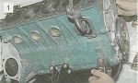
Закрепляем тросы подъемного устройства на блоке и приподнимаем его. Установив домкрат под коробку передач и слегка покачивая блок, разъединяем блок и картер сцепления.

Устанавливаем блок цилиндров на стенд. Снимаем сцепление (см. «Замена нажимного диска в сборе и подшипника выключения сцепления»). Снимаем шкив, крышку привода распределительного вала, цепь и шестерню привода масляного насоса (см. «Замена цепи привода распределительного вала»). Снимаем валик привода вспомогательных агрегатов (см. «Замена валика привода вспомогательных агрегатов»). Снимаем маховик и держатель задней манжеты коленчатого вала (см. «Замена задней манжеты коленчатого вала»).
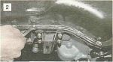
Ключом «на 10» отворачиваем четырнадцать болтов крепления поддона картера к блоку цилиндров...

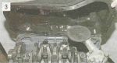
...и снимаем его вместе с уплотни-тельной прокладкой.

Снимаем масляный насос (см. «Снятие и разборка масляного насоса»).
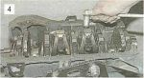
Головкой «на 14» отворачиваем две гайки крепления крышки шатуна...

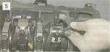
...и снимаем крышку шатуна.

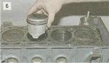
Упираясь деревянной ручкой молотка в шатун, выталкиваем поршень из цилиндра.

Аналогично вынимаем остальные три поршня.
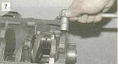
Головкой «на 17» отворачиваем два болта крепления крышки коренного подшипника коленчатого вала...

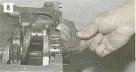
...и снимаем ее.

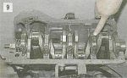
Таким же образом снимаем остальные четыре крышки коренных подшипников. На них нанесены метки, соответствующие их порядковому номеру (счет от носка коленчатого вала). На последней (пятой) крышке выбиты две метки, разнесенные по краям.

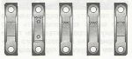
Метки на крышках коренных подшипников.

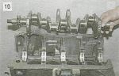
Снимаем коленчатый вал.

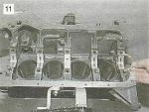
Из проточек постели пятого коренного подшипника вынимаем два полукольца упорного подшипника коленчатого вала.

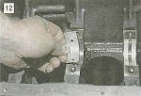
Сталеалюминиевые вкладыши, установленные в постелях 1-го, 2-го, 4-го и 5-го коренных подшипников, имеют проточку. Вкладыш 3-го подшипника проточки не имеет (подобен вкладышам, установленным в крышках коренных подшипников).

Разбираем коленчатый вал (см. «Разборка коленчатого вала»). Вынимаем старые вкладыши коренных подшипников. Промываем в дизельном топливе или керосине блок цилиндров и коленчатый вал. Продуваем сжатым воздухом их внутренние полости и масляные каналы. Салфеткой протираем посадочные места коренных подшипников и устанавливаем новые вкладыши соответствующей категории (номинальные или ремонтные). Смазываем коренные и шатунные шейки коленчатого вала моторным или трансмиссионным маслом и устанавливаем вал в блок.
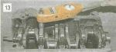
Устанавливаем в соответствии с метками крышки коренных подшипников с установленными в них новыми вкладышами категории, соответствующей шейкам коленчатого вала. Болты крепления крышек затягиваем динамометрическим ключом (см. «Приложения»).

Проверяем вращение коленчатого вала. Оно должно быть легким и плавным, без заеданий и люфтов. В нижние головки и крышки шатунов устанавливаем новые сталеалю-миниевые вкладыши (см. «Замена поршня»).
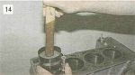
Смазываем моторным маслом поршень, кольца и стенки цилиндра. Сжимаем кольца специальным приспособлением и поворачиваем поршень меткой «П» к носку коленчатого вала. Легкими ударами деревянной ручки молотка по днищу поршня утапливаем его в цилиндр.

Надеваем крышку шатуна и динамометрическим ключом затягиваем болты (см. «Приложения»). Дальнейшую сборку двигателя производим в последовательности, обратной разборке.

